小腸の機能障害の状況及び所見
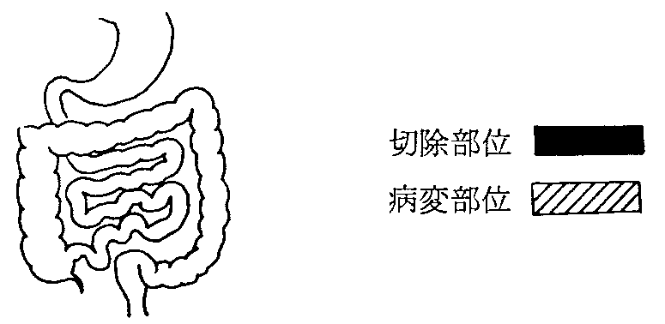
身長 cm 体重 kg

１ 小腸切除の場合
(１) 手術所見：・切除小腸の部位 、長さ cm
・残存小腸の部位 、長さ cm
（手術施行医療機関名
（できれば手術記録の写しを添付すること。））

(２) 小腸造影所見((１)が不明のとき)－(小腸造影の写しを添付すること。)
推定残存小腸の長さ、その他の所見

２ 小腸疾患の場合
病変部位、範囲、その他の参考となる所見

（注）１及び２が併存する場合は、その旨を併記すること。
〔参考図示〕

３ 栄養維持の方法（該当項目に○をすること。）
① 中心静脈栄養法：
・開 始 日 年 月 日
・カテーテル留置部位
・装 具 の 種 類
・最近６箇月間の実施状況 （最近６箇月間に 日間）
・療法の連続性 （持 続 的 ・ 間 欠 的）
・熱 量 （１日当たり kcal）

② 経腸栄養法：
・開 始 日 年 月 日
・カテーテル留置部位
・最近６箇月の実施状況 （最近６箇月間に 日間）
・療法の連続性 （持 続 的 ・ 間 欠 的）
・熱 量 （１日当たり kcal）

③ 経口摂取：
・摂取の状態 （普通食・軟食・流動食・低残食）
・摂 取 量 （普通食・中等量・少量）

４ 便の性状： （下痢・軟便・正常）、排便回数（１日 回）

５ 検査所見（測定日 年 月 日）
赤 血 球 数 ／㎜、血 色 素 量 ｇ／dl
血清総蛋白濃度 ｇ／dl、血清アルブミン濃度 ｇ／dl
血清総コレステロール 、中 性 脂 肪 mg／dl
濃 度 mg／dl、血清カリウム濃度 mEq／ｌ
血清ナトリウム濃度 mEq／ｌ、血清マグネシウム濃度 mEq／ｌ
血清クロール濃度 mEq／ｌ
血清カルシウム濃度 mEq／ｌ
注１ 手術時の残存腸管の長さは、腸間膜付着部の距離をいう。
２ 中心静脈栄養法及び経腸栄養法による１日当たり熱量は、１週間の平均値によるものとする。
３ 「経腸栄養法」とは、経管により成分栄養を与える方法をいう。
４ 小腸切除（身体障害者福祉法施行規則（昭和25年厚生省令第15号）別表第５号に
規定する身体障害者障害程度等級表１級又は３級に該当する大量切除の場合を除く。）又は小腸疾患による小腸機能障害の障害程度については、再認定を要する。
５ 障害認定の時期は、小腸大量切除の場合は手術時をもつて行うものとし、それ以外の小腸機能障害の場合は６月の観察期間を経て行うものとする。

